PRAZNUJMO IN VESELIMO SE 1. RAZRED

Petek, 4. 12. 2020
3. SREČANJE
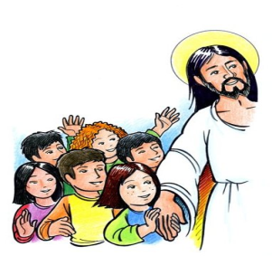
Dragi otroci in starši!

Prižgali smo prvo svečko na adventenem venčku, zato je to srečanje namenjo adventnemu času in prihodu Svetega Miklavža.
Za današnje srečanje boste otroci naredili 2 nalogi in starši vam bodo prebrali zgodbico Miklavževo prvo darilo.

Pokukajmo v delovni zvezek:

I. del
SKUPAJ NAM JE LEPO
Tukaj ni naloge, pojdi naprej

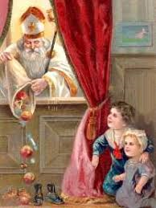

II. del
V NEBESIH SO JEZUSOVI IN NAŠI PRIJATELJI
(DZ, str. 28-26)

12. SVETI MIKLAVŽ
(DZ str. 28)

DELO:
Ali ste že pisali pismo sv. Miklavžu? Ste narisali ali napisali svoje želje? Se še spomnite, ko vas je sv. Miklavž obdaril v naši cerkvi Povišanje Svetega križa Boštanj.
Starši pripovedujte otroku o sv. Miklavžu, o njegovi dobroti, o njegovem spremstvu angelčkih in parkeljih...

DOMAČA NALOGA:
- V DELOVNEM ZVEZKU: NARIŠI, KAR SI DOBIL OD MIKLAVŽA.

- V LITURGIČNEM ZVEZKU: Rešuj naloge pri svinčniku in čopiču.

- del
PRAZNUJEMO

13. ČUDOVITO IME
(DZ str. 31)

DELO:
Starši otroku povedo različna imena za Boga. S prvo adventno nedeljo se začnemo pripravljavljati na božič. Pomagajte, da bo otrok razumel besede luč – tema. Teme se včasih bojimo. Poznamo še drugo temo, notranjo temo, takrat smo nesrečni, nezadovoljni. Bog pa noče, da bi bili nesrečni, nezadovoljni, zato nam je hotel poslati posebno luč: Jezusa.
Ta luč prihaja z adventom, ki je čas pričakovanja, prihoda. Koga čakamo, koga pričakujemo? Kateri praznik se nam bliža?
Na adventnem venčku so štiri svečke. Kdaj ste doma prižgali prvo, kdaj drugo, kdaj tretjo svečko? Kateri praznik bo takrat, ko bodo prižgane vse štiri svečke?

DOMAČA NALOGA:
- V DELOVNEM ZVEZKU:
S STARŠI POIŠČI V SVETEM PISMU RAZLIČNA IMENA ZA BOGA

- V LITURGIČNEM ZVEZKU: Rešuj naloge pri svinčniku in čopiču

ZVEČER SKUPAJ MOLITE SVETI ANGEL OB ADVENTNEM VENCU.
KOLIKO SVEČK STE ŽE PRIŽGALI?
NA VEČER PRED GODOM MIKLAVŽA OZIROMA NIKOLAJA PRIPRAVITE PEHARJE... IN NAPIŠITE SVOJE IME. ZAGOTOVO PRIDE IN VAS OBDARI.
ŽELIMO, DA VAM MIKLAVŽ IZPOLNI VSAJ ENO ŽELJO.

Še vedno pričakujemo in v veselje nam bo, da svoje vtise ali domače naloge ali vprašnja
ali ...pošljete po e- pošti: poljsak.zdenka@ gmail.com

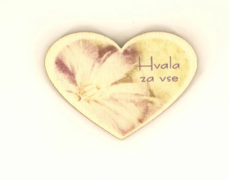
VSE DOBRO VAM ŽELIMO.

BOG DAJ SREČO!

ZDENKA, ALEKSANDRA, REBEKA

